材料科学实验讲义
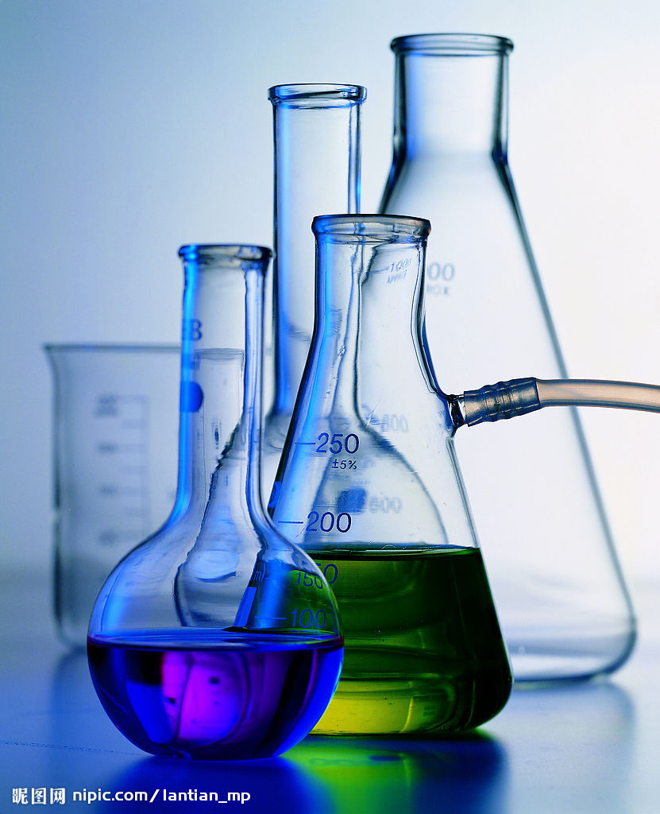
(一级实验指导书)

东华大学材料科学与工程中心实验室 汇编
2009年7月

I. 固体材料的密度测试

一、实验目的
密度是高分子材料的一个重要物理参数，是其内在结构特点的一种表征。测定高分子材料的密度不但可以了解它们基本的物理性能，而且可作为研究超分子结构和形态结构的一种有效手段。测定高分子材料密度还能鉴别材料品种，对高分子材料密度的研究具有较大的理论意义和实际意义。
通过本试验，了解全自动密度计的测试原理，掌握仪器的操作。

二、实验原理
测定材料密度的方法很多，本试验采用全自动密度计进行测定，测试原理简单，操作简便快捷。
图1 ULTRAPYCNOMETER1000型全自动密度计测试原理流程图
图1是ULTRAPYCNOMETER1000型全自动密度计测试流程图。采用氮气作为实验气体，应用气体驱替的阿基米德原理(密度＝质量/体积)，利用小分子直径的惰性气体在一定条件下的玻尔定律(PV=nRT)，精确测量被测材料的真实体积。测量样品质量，求出其与真实体积之比，即得到密度值。

三、仪器与样品
1、仪器：(Quantachrome)ULTRAPYCNOMETER1000型真密度分析仪。微处理器控制的气体膨胀真密度分析仪。
样品池体积：10cc(小)；50cc(中)；135cc(大)。
校准小球体积：7.0699cc(小)；28.9583cc(中)；56.5592cc(大)。
精确度：0.03%(小)；0.03%(中)；0.02%(大)。
重复性：0.015%(小)；0.015%(中)；0.01%(大)。
分辨率：0.0001g/cc
气体：高纯氦或高纯氮。
2、样品：聚酯切片、丙纶、聚丙烯腈粉末

四、实验步骤
1、选择1-Run，输入相应样品池大小，其中1-large，2-medium，3-small；
2、Enter weight 输入样品质量；
3、Enter Sample 输入样品编号；
4、Run Mode 选择2-Multi Run；
5、Multiple Run Mode 输入运行最大次数；
6、Enter Runs to Avg 输入平均次数；
7、Enter Run Deviation 输入允许偏差值；
8、Print at End of Run 需要打印选1-Yes，不需要选2-No；
9、Enter Purge Mode 输入吹扫方式，选1-flow；
10、Enter Purge Time 输入吹扫时间 (1分钟)；
11．Press Enter to Start 按Enter 开始。

五、实验结果与数据处理
列表表达测试结果。

六、思考题
1．简述全自动密度计测定材料密度的原理。
2．为准确测定材料密度，实验中应注意哪些方面？

II. 液体的密度测试

一、实验目的
通过本实验应达到以下目的：
1．了解“U”型管振荡法密度计测定液体密度的基本原理。
2．学会使用“U”型管振荡法密度计测定液体密度。

二、实验原理
“U”型管中试样密度的变化回引起振动频率的改变，仪器可根据20ºC时样品馏出液的振动频率自动计算得到馏出液的密度。

三、仪器与试剂
仪器：ZYMD-1型智能液体密度计。
试剂：蒸馏水、乙醇、丙酮。

四、实验步骤
1、密度计的校准
接通220V电源，打开密度计后面板开关，预热30min。测量前首先对密度计进行自身校准，步骤如下：取洁净样品杯，倒入蒸馏水，将进液管插入蒸馏水中，另取一烧杯放在排液管出口处；用泵轮压管装置压紧导液管，听见挂钩响声即为卡紧；按下采样键开始自动采样，为保证测量的准确度，应采样2~3次；待温度恒定为20±0.1ºC时，听到提示音后，同时按住Shift键和Cal键，此时密度值应显示为0.9981。注意：校准仪器时，水要保证其纯度，多进几次液，并保证“U”型管内无气泡，才能使校准数据准确。
仪器校准完成后，悬空进液管，按住清洗键(clean键)，待所有蒸馏水排空后，放开清洗键。以上操作完成后，就可以进行样品的测量了。
2、样品测量
(1) 取洁净样品杯，倒入少量样品，将进液管插入样液中，另取一烧杯放在排液管出口处。
(2) 按下采样键开始自动采样，为保证测量的准确度，应采样2~3次。
(3) 待温度恒定为20±0.1ºC时，听到提示音后，读取液体密度值，此时密度值指示灯亮，按下切换键读取酒精度值，此时酒精度指示灯亮，重新连续按下此键可恢复显示密度值。
(4) 样品测量完成后，应及时排空样液，将进液管悬空，按住清洗键直至所有液体排空即可。
3、仪器清洗
每次样品排空后都要及时清洗，如想清洗干净，关键是选择合适的清洗液。
(1) 把合适的清洗液吸入管路连续清洗，直至“U”型管内看不到残余物。
(2) 用蒸馏水清洗管路。
(3) 用蒸馏水和空气交替3~5次进行清洗，直到由观察窗观察“U”型管内部无残留物为止。
4、关机保管仪器
清洗完毕后，如不再测量其他样品，就可以关闭后面板电源开关，拔掉电源线，打开泵轮压管装置挂钩，松开压管装置，这样做是为了防止导液管长时间被压紧产生粘连。

五、实验结果与数据处理
列表表达实验结果与数据。

六、思考题
1、测定液体密度时为什么要恒温测定？
2、清洗仪器管路时须注意什么问题？

附表1

常见高分子材料的密度
密度/（g/cm3） | 材料 | 密度/（g/cm3） | 材料
0.8 | 硅橡腔（可用二氧化硅填充到1.25） | 1．19~1．35 | 增塑聚氯乙烯（大约含有40%增塑剂）
0.83 | 聚甲基戊烯 | 1．20~1．22 | 聚碳酸酯（双酚A型）
0．85~0．91 | 聚丙烯 | 1．20~1．26 | 交联聚氨酯
0．89~0．93 | 高压（低密度）聚乙烯 | 1．26~1．28 | 苯酚甲醛树脂（未填充）
0．91~0．92 | 1-聚丁烯 | 1．26~1．31 | 聚乙烯醇
0．9~0．93 | 聚异丁烯 | 1．25~1．35 | 乙酸纤维素
0．92~1．00 | 天然橡胶 | 1．30~1．41 | 苯酚甲醛树脂（填充有机材料：纸，织物）
0．92~0．98 | 低压（高密度）聚乙烯 | 1．30~1．40 | 聚氟乙烯
1．01~1．04 | 尼龙12 | 1．34~1．40 | 赛璐珞
1．03~1．05 | 尼龙11 | 1．38~1．41 | 聚对苯二甲酸乙二醇酯
1．04~1．06 | 丙烯腈-丁二烯-苯乙烯共聚物（ABS） | 1．38~1．50 | 硬质PVC
1．04~1．08 | 聚苯乙烯 | 1．41~1．43 | 聚氧化甲烯（聚甲醛）
1．05~1．07 | 聚苯醚 | 1．47~1．52 | 脲-三聚氰胺树脂（加有有机填料）
1．06~1．10 | 苯乙烯-丙烯腈共聚物 | 1．47~1．55 | 氯化聚氯乙烯
1．07~1．09 | 尼龙610 | 1．50~2．00 | 酚醛塑料和氨基塑料（加有无机填料）
1．12~1．15 | 尼龙6 | 1．70~1．80 | 聚偏二氟乙烯
1．13~1．16 | 尼龙66 | 1．80~2．30 | 聚酯和环氧树脂（加有玻璃纤维）
1．10~1．40 | 环氧树脂，不饱和聚酯树脂 | 1．86~1．88 | 聚偏二氯乙烯
1．14~1．17 | 聚丙烯腈 | 2．10~2．20 | 聚三氟-氯乙烯
1．15~1．25 | 乙酰丁酸纤维素 | 2．10~2．30 | 聚四氟乙烯
1．161．20 | 聚甲基丙烯酸甲酯 | 1．18~1．24 | 丙酸纤维素
1．17~1．20 | 聚乙酸乙烯酯

常见液体的密度
序号 | 物质名称 | 密度(20ºC) | 易燃性 | 毒性
1 | 水 | 0.99822 | 无 | 无
2 | 甲醇 | 0.792 | 极易燃 | 有毒
3 | 乙醇 | 0.789 | 极易燃 | 无
4 | 丁醇 | 0.809 | 易燃 | 无
5 | 丙酮 | 0.79 | 极易燃 | 无
6 | 异丁醇 | 0.802 | 易燃 | 无
7 | 甲苯 | 0.866 | 易燃 | 有毒
8 | 煤油 | 0.77～0.81 | 易燃 | 无
9 | 甲醛溶液(福尔马林) | 0.82 | 易燃 | 有毒
10 | 苯乙烯(乙烯苯) | 0.906 | 极易燃 | 无
11 | 过氧化氢(双氧水) | 1.438 | 无 | 强腐蚀
12 | 汽油 | 0.76～0.78 | 易燃 | 无
13 | 盐酸 | 1.1937 | 无 | 腐蚀性
14 | 乙酸(冰醋酸) | 1.05 | 易燃 | 无
15 | 氢氧化钠溶液 | 1.48 | 无 | 强腐蚀

